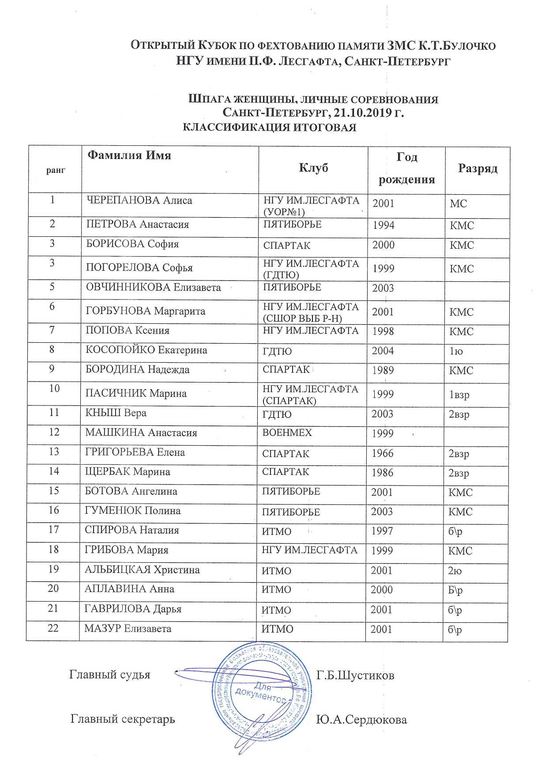
Открытый Кубок по фехтованию памяти ЗМС К.Т.Булочко
НГУ имени П.Ф. Лесгафта, Санкт-Петербург

Шпага мужчины
Классификация итоговая (по рангу)

ранг | фамилия и имя | клуб | дата рожд | разряд
1 | СПИРИН Михаил | НАРВСКАЯ ЗАСТАВА | 2000 | МС
2 | ВЛАСОВ Богдан | ГДТЮ | 2002 | КМС
3 | БИЖУМАНОВ Коблан | ГДТЮ | 1995 | КМС
4 | ХРЕБТОВ Андрей | ФАВОРИТ | 1977 | МС
5 | ОХАПКИН Всеволод | СПАРТАК | 1987 | МС
6 | НАУМОВ Олег | ПЯТИБОРЬЕ | 1994 | МСМК
7 | ПРОСВИРНИН Дмитрий | НГУ ИМ ЛЕСГАФТА | 2001 | КМС
8 | КУШНИР Евгений | СКА | 2002 | 1взр
9 | ТЕРЕХИН Владимир | НГУ ИМ ЛЕСГАФТА | 1989 | КМС
10 | КРЮКОВ Денис | ФАВОРИТ | 1992 | МС
11 | УШАТОВ Павел | ФАВОРИТ | 2001 | КМС
12 | СОЛОВЬЕВ Никита | ИТМО | 1999 | КМС
13 | КОВАЛЕВ Федор | ФАВОРИТ | 1983 | КМС
14 | СМОЛИНСКИЙ Илья | НГУ ИМ ЛЕСГАФТА | 1999
15 | ЕРМАЛАЕВ Георгий | ФАВОРИТ | 1983 | КМС
16 | ТАРАСОВ Евгений | СПАРТАК | 1987 | КМС
17 | БАРБИНЯГРА Алексей | ФАВОРИТ, СПБ ГМТУ | 2001 | КМС
18 | ЦИНКЕВИЧ Антон | НГУ им.Лесгафта, ПЯТИБОРЬЕ | 2001
19 | ПЕРКОВ Алексей | СТАРТ | 1976 | 2взр
20 | КУРАШОВ Евгений | НАРВСКАЯ ЗАСТАВА | 1999 | 1взр
21 | ТЕРЕХОВ Максим | ГДТЮ | 1972 | 1взр
22 | ЖДАМИРОВ Алексей | СПАРТАК |  | КМС
23 | КОМРАКОВ Илья | ЛОВО ИМ ПУШКИНА | 2003 | 1взр
24 | ЧЕРНЯНИН Виктор | ФАВОРИТ | 2002
25 | ХАСАНОВ Камиль | СШОР ВЫБ Р-НА | 2003 | 1взр
26 | ПОЛЯКОВ Алекс | СШОР ВЫБ Р-НА | 2002 | 1взр
27 | ЗУЕВ Денис | НГУ им.Лесгафта, ПЯТИБОРЬЕ | 2003 | КМС
28 | ЕРОХОВ Николай | СШОР ВЫБ Р-НА | 2002
28 | КАПЛЯ Тимофей | НГУ им.Лесгафта, (ГДТЮ) | 2002 | КМС
30 | КОСТРОМИЦКИЙ Сергей | МУЛЬТИСПОРТ | 1969 | МС
31 | ТИХОНОВ Лев | ИТМО | 2001 | КМС
32 | МОЛЧАНОВ Даниил | ФАВОРИТ | 2002 | 1взр
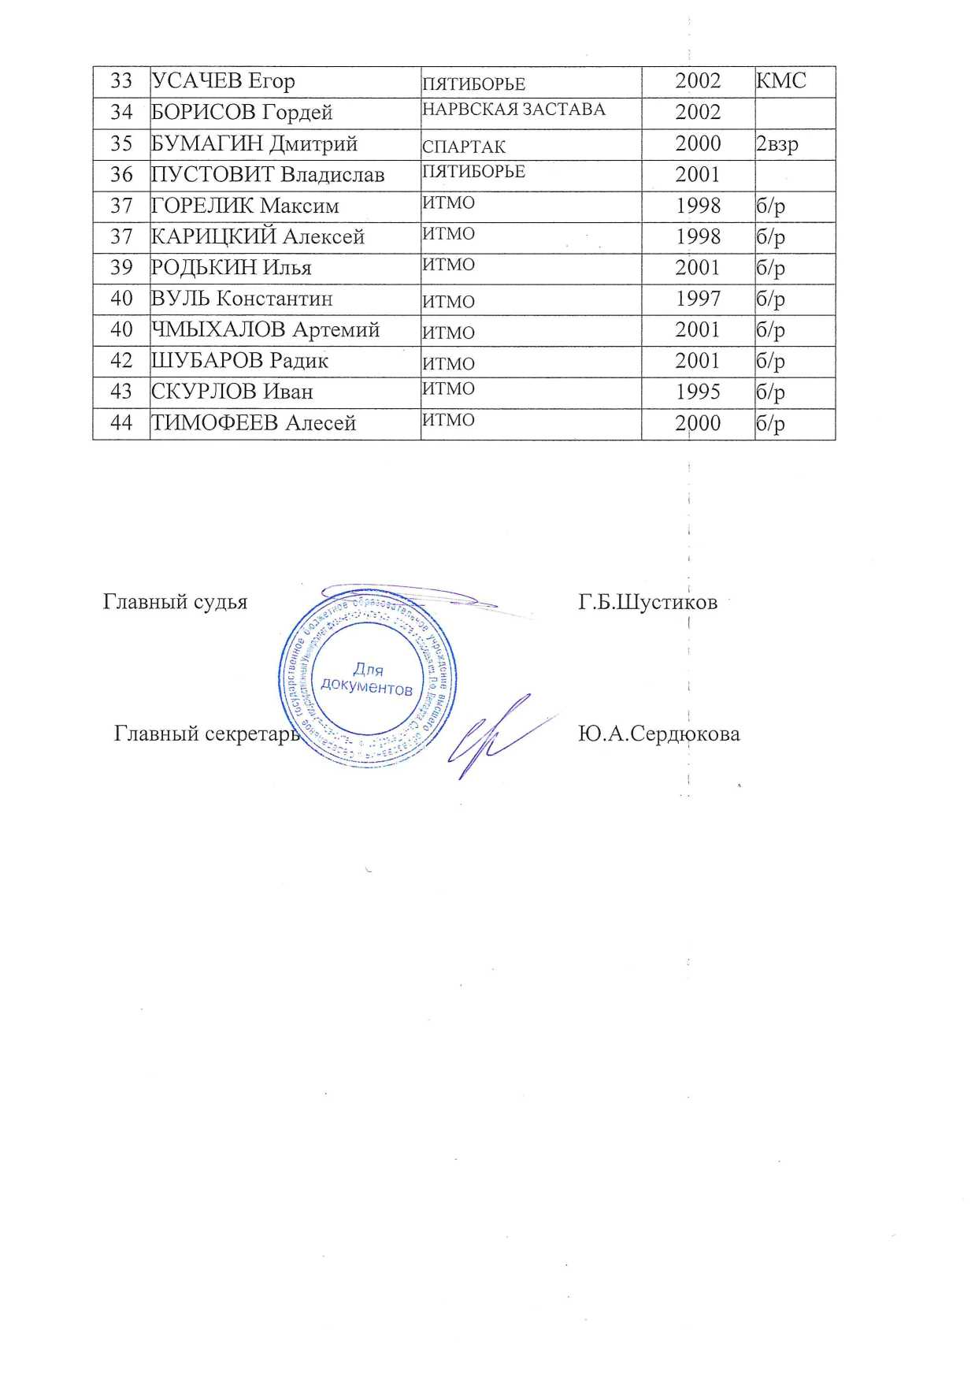
Открытый Кубок по фехтованию памяти ЗМС К.Т.Булочко
НГУ имени П.Ф. Лесгафта, Санкт-Петербург

Сабля мужчины, личные соревнования 23.10.2019 г.
КЛАССИФИКАЦИЯ ИТОГОВАЯ
ранг | Фамилия Имя | Клуб | Год рождения | Разряд
1 | Сорокин Дмитрий | КШВСМ | 1997 | МС
2 | Ткачев Андрей | Комета | 1999 | МС
3 | Ефимов Кирилл | НГУ им. Лесгафта (Комета) | 1996 | МСМК
3 | Кищенков Михаил | НГУ им. Лесгафта (ГДТЮ) | 1997 | МС
5 | Наумов Алексей | Комета | 1997 | КМС
6 | Хоров Михаил | НГУ им. Лесгафта (Комета) | 1997 | КМС
7 | Сайченко Олег | Комета | 2002 | 2взр
8 | Вильгусевич Вадим | КШВСМ | 1995 | МС
9 | Савич Борис | КШВСМ | 1990 | МС
10 | Иванов Никита | НГУ им. Лесгафта (ГДТЮ) | 2000 | КМС
11 | Талья Сергей | Комета | 1994 | МС
12 | Филиппов Максим | Комета | 1996 | КМС
13 | Кашапов Никита | ГДТЮ | 2002 | КМС
14 | Федоров Даниил | Комета | 1996 | КМС
15 | Макаров Дмитрий | ГДТЮ | 2003 | КМС
16 | Гвадзабия Георгий | Комета | 2003 | КМС
17 | Левченко Станислав | НГУ им. Лесгафта (Комета) | 1996 | КМС
18 | Никитин Павел | Комета | 1997 | МС
19 | Данилов Алексей | СШОР ВЫБ | 2002 | 1ВЗР
20 | Серанов Антон | Комета | 2003 | КМС
21 | Бойков Алексей | Комета | 2004 | 2взр
22 | Дергачев Александр | ГДТЮ | 2004 | 1ВЗР
23 | Нечепоренко Александр | ГДТЮ | 2003 | 2взр
24 | Гольцев Максим | НГУ им. Лесгафта (Комета) (СШОР ВЫБ) | 2001 | КМС
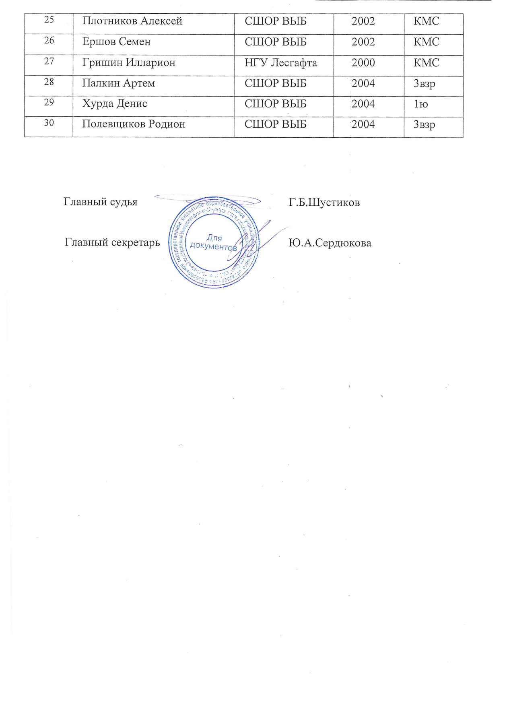
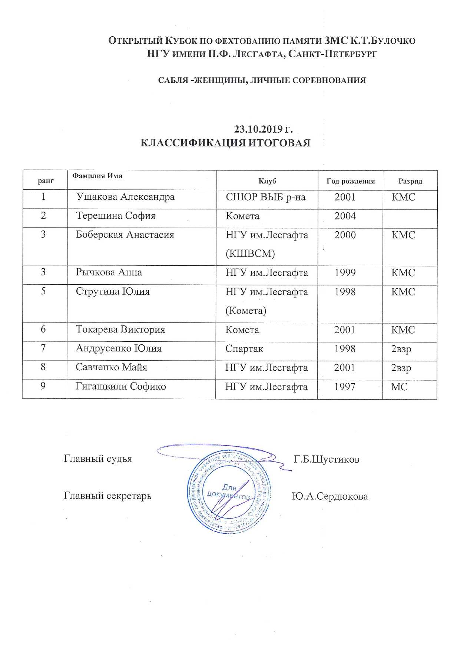

Открытый Кубок по фехтованию памяти ЗМС К.Т.Булочко
рапира -мужчины, личные соревнования
НГУ имени П.Ф. Лесгафта, Санкт-Петербург
НГУ имени П.Ф. Лесгафта, Санкт-Петербург, 24.10.2019 г.
КЛАССИФИКАЦИЯ ИТОГОВАЯ

ранг | Фамилия Имя | Клуб | Год рождения | Разряд
1 | Матвеев Андрей | ВоенМех | 1996 | МСМК
2 | Бармаков Богдан | НГУ.Лесгафта (УОР№1) | 1999 | МС
3 | Булыга Иван | УОР№1 | 2003 | КМС
3 | Тихонов Кирилл | Комета | 2002 | КМС
5 | Калганов Иван | КШВСМ | 2002 | КМС
6 | Попов Иван | НГУ.Лесгафта (Калин СШОР) | 2001 | МС
7 | Кораблин Антон | Калин СШОР | 2002 | КМС
8 | Борисов Тимофей | НГУ.Лесгафта (Красносел СШОР) | 2001 | КМС
9 | Дроздов Александр | УОР №1 | 2002 | КМС
10 | Коврижин Андрей | СПАРТАК | 1991 | КМС
11 | Соколов Никита | НГУ Лесгафта (КШВСМ) | 1997 | МС
12 | Пинькин Никита | НГУ Лесгафта | 1996 | КМС
13 | Волконский Петр | НГУ Лесгафта (КШВСМ) | 2001 | КМС
14 | Титов Андрей | Комета | 2002 | КМС
15 | Туктаров Даниил | НГУ Лесгафта, Красносел СШОР | 2000 | КМС
16 | Киселев Егор | УОР№1 | 2004 | КМС
17 | Николаев Георгий | ГДТЮ | 2001 | КМС
18 | Филатов Герман | ВоенМех | 1999 | КМС
19 | Лямин Тимур | Комета | 2005 | 3взр
20 | Иванов Кирилл | Комета | 2003 | КМС
21 | Плаксин Константин | Выб СШОР | 2003 | 2взр
22 | Графов Макар | УОР№1 | 2003 | КМС
23 | Авдеев Егор | Комета | 2003 | КМС
24 | Чащин Дмитрий | Спартак | 2005 | 1взр
25 | Сафонов Платон | Красносел СШОР | 2001 | КМС
26 | Рунов Василий | ГДТЮ | 2002 | КМС
27 | Смук Георгий | Калин СШОР | 2003 | 1взр
28 | Ригин Матвей | Комета | 2005 | 1ю
29 | Гришко Глеб | Комета | 2003 | КМС
30 | Некипелов Михаил | Выб СШОР | 2004 | 2взр
31 | Самок Эдуард | Красносел СШОР | 2003 | 1взр
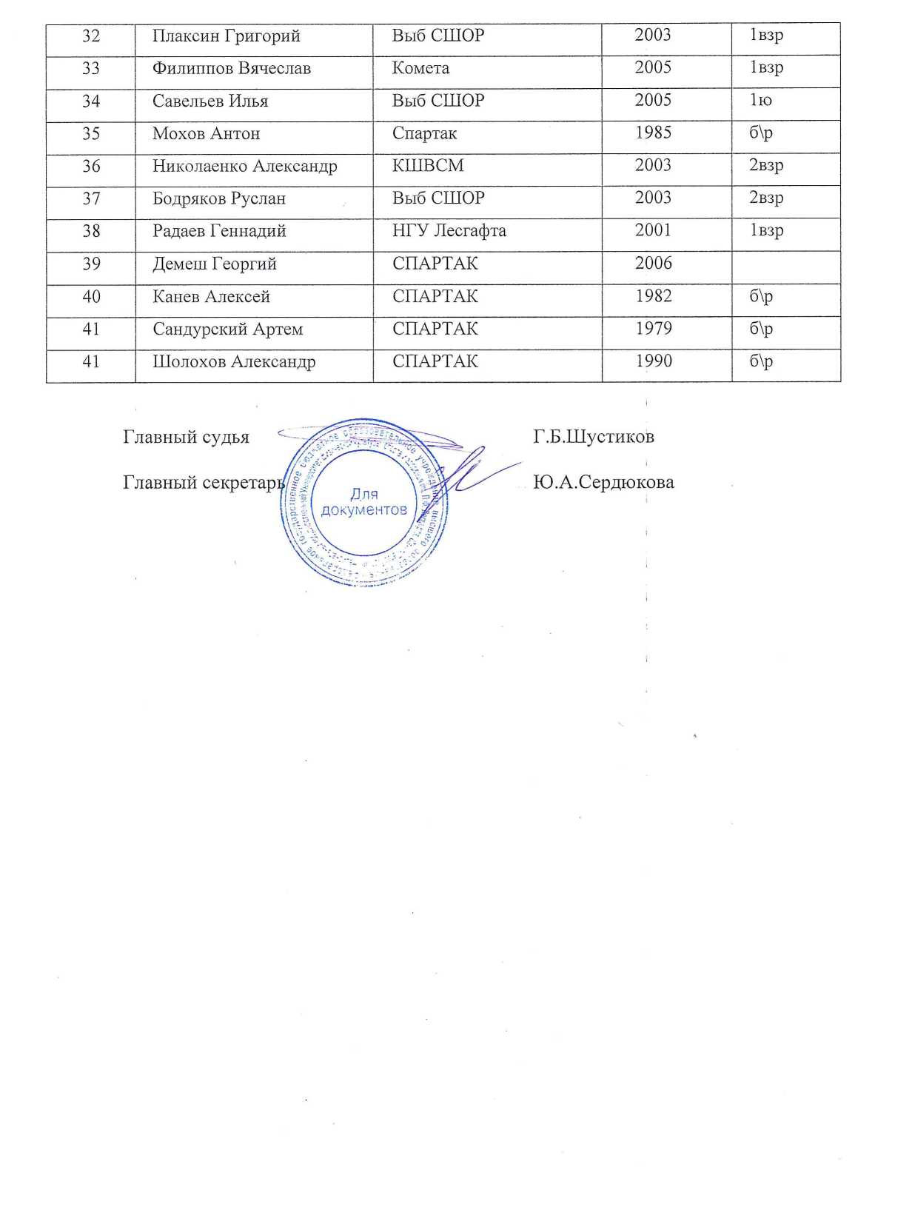

Открытый Кубок по фехтованию памяти ЗМС К.Т.Булочко
рапира -женщины, личные соревнования
НГУ имени П.Ф. Лесгафта, Санкт-Петербург, 25.10.2019 г.
КЛАССИФИКАЦИЯ ИТОГОВАЯ

ранг | Фамилия Имя | Клуб | Год рождения | Разряд
1 | Кораблина Александра | УОР№1 | 2002 | МС
2 | Суркова Анастасия | ГДТЮ | 1989 | МС
3 | Чаусова Вера | Красносел СШОР | 2006 | КМС
3 | Шаталина Маргарита | Калининск СШОР | 2003 | КМС
5 | Чаусова Ева | Красносел СШОР | 2003 | КМС
6 | Терентьева Полина | Красносел СШОР | 2004 | КМС
7 | Угланова Вероника | Красносел СШОР | 2004 | КМС
8 | Алябьева Дарья | Выб СШОР | 2003 | КМС
9 | Федорова Мария | Красносел СШОР | 2003 | КМС
10 | Пальмирина Алена | Калининск СШОР | 2003 | 1взр
11 | Дюдина Ярослава | Выб СШОР | 2005 | 1ю
12 | Ланскова Майя | СПАРТАК | 1969 | МС
13 | Ильдеменова Юлия | Калининск СШОР | 2003 | КМС
14 | Ильина Наталья | НГУ Лесгафта (КОМЕТА) | 2000 | КМС
14 | Охонская Анна | Калининск СШОР | 2005 | 2взр
16 | Губарева София | УОР№1 | 2004 | КМС
17 | Шеклеина Александра | ФитФэнс | 1996 | КМС
18 | Трусова Вероника | Калининск СШОР | 2002 | КМС
19 | Груздева Анна | Выб СШОР | 2005 | 1ю
20 | Лебедева Лада | Красносел СШОР | 2001 | КМС
21 | Андреева Ангелина | Калининск СШОР | 2004 | 1взр
22 | Молдаванова Виктория | КОМЕТА | 2003 | КМС
23 | Кудяева Юлия | КОМЕТА | 2002 | 1ю
24 | Наумкина София | КШВСМ | 2004 | 2взр
25 | Ерохина София | Выб СШОР | 2002 | 1взр
26 | Резник Анастасия | КШВСМ | 2005 | 1ю
27 | Камальдинова Софья | Выб СШОР | 2004 | 2взр
28 | Башилова Кристина | Выб СШОР | 2001 | 1взр
29 | Лазарева Татьяна | Выб СШОР | 2005 | 1ю
30 | Емельянова Екатерина | КШВСМ | 2005 | 1ю
31 | Грудина Лидия | СПАРТАК | 1987 | 1ю
